容百锂电校园招聘简章
“容才聚贤，百锂挑一”——容百锂电2018校园招聘正式开启！

渴望探索新能源，还地球以清洁美丽？
期盼站上世界舞台，推动全球格局变革？
选择带来改变！
未来，和容百一起！
开拓新材料，Carry新世界！

一、公司介绍

容百锂电集团是一家从事锂电池正极材料专业化研发与经营的跨国集团公司，于2014年9月建立，由中韩两支均拥有二十余年锂电正极材料行业成功创业经验的团队共同打造，旗下成员包括北京容百投资控股有限公司、宁波容百锂电材料有限公司、湖北容百锂电材料有限公司、北京容百新能源科技有限公司、贵州容百锂电材料有限公司、韩国JS株式会社、韩国EMT株式会社、韩国TMR株式会社。
容百锂电始终以“顾客导向”为经营之根本，坚持用心、自主、担当、开拓的精神，不断要求自我，拥有科学、理性，学习、创新，大视野、系统性的先进思维模式，工作力求踏实认真、融会贯通、追求极致，坚持创新为主线，坚信创新使企业拥有持续竞争力。
容百锂电致力于发展新能源产业，改善人类生存环境，开创公司和员工的美好未来，回报社会。容百锂电的发展目标：2021年成为锂电正极材料领域的全球综合第一，打造循环产业链。2026年成为全球最重要的新能源材料企业，实现工业4.0。追求成为高知识密集，轻资产的公司。
旗下子公司2017年3月启动IPO进程，7月份完成B轮融资10亿元，9月底完成股份制改造，年内将成立股份制公司，成为准上市企业。
公司以打造员工公社为团队建设理念，强调员工是企业的主人，注重人才的吸引与全面培养。国际化的舞台、极具成长性的行业、我们期待您的加入！

二、招聘职位及专业方向

需求岗位 | 专业要求 | 学历要求 | 需求人数 | 工作地点
研发工程师 | 材料科学与工程、化学/化工、能源动力相关专业 电化学、新能源/材料方向优先 | 硕/博 | 20 | 宁波/北京/湖北
销售工程师 | 材料科学与工程、化学/化工、管理学相关专业 | 本/硕 | 3 | 宁波
工艺工程师 | 材料科学与工程、化工、冶金工程、自动化相关专业 | 本/硕 | 14 | 宁波/湖北
质量工程师 | 材料科学与工程、化学/化工相关专业，分析化学方向优先 | 本/硕 | 6 | 宁波/北京/湖北
项目管理工程师 | 工程管理、经济、管理学、造价、化学/化工相关专业 | 本/硕 | 3 | 宁波
设备工程师 | 机械、电气、仪表自控、自动化相关专业 | 本/硕 | 6 | 宁波/湖北
计量工程师 | 仪表自控、机电一体化相关专业 | 本/硕 | 2 | 湖北
检测工程师 | 工业分析与检验、化工分析、化学等相关专业 | 本/硕 | 2 | 湖北
安环工程师 | 环境科学/安全工程相关专业 | 本/硕 | 2 | 湖北
人力资源专员 | 管理学、社会学、人力资源相关专业，具有理工科专业背景者优先 | 本/硕 | 3 | 宁波/北京/湖北
采购工程师 | 材料科学与工程、化学/化工、管理学相关专业 | 本/硕 | 2 | 宁波/湖北
信息工程师 | 电子与计算机科学、电子信息工程、通信工程、软件工程、自动控制相关专业 | 本/硕 | 1 | 宁波
会计 | 经济学、会计学、金融学相关专业 | 本/硕 | 3 | 宁波/北京/湖北
投融资助理 | 经济学、金融学、化学/化工相关专业 | 本/硕 | 2 | 宁波/北京
董事长秘书 | 专业不限，具有理工科专业与管理学、日语或韩语等复合背景者优先 | 本/硕 | 1 | 宁波/北京
合计 |  |  | 70

三、校招流程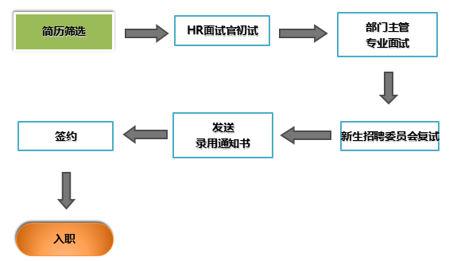

四、招聘行程

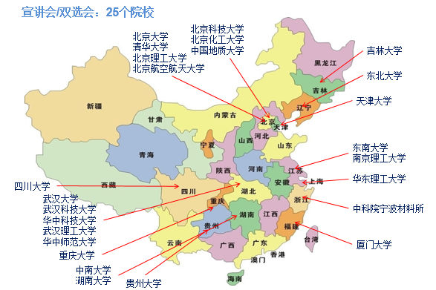

五、薪资福利

我们将为大家：
    - 提供有竞争力的薪酬：基本工资、绩效工资、项目奖、年终奖；
    - 提供全面的福利待遇：五险一金、节庆福利、年度体检、各类带薪假期；
    - 提供系统的职业规划：持续的培训体系，多通道的晋升机制；
    - 提供愉悦的工作环境：班车、员工餐厅、员工宿舍（或住房补贴）。

特殊福利：在工作一段时间后，成为公司的骨干，还可以配置股权，在未来获得较大的财富收益。

六、人才补贴政策

浙江、湖北地区当地政府为人才提供相应的政策补贴。

七、加入我们

如您或您的朋友对容百锂电有兴趣，请投递简历至邮箱：HR@ronbaymat.com
任何疑问，欢迎咨询人力资源管理中心电话：
北京 010-88466684-603 宁波 0574-62730970
湖北 0711-5115988-8010 韩国 0082-070-7166-0248

容百锂电校招最新动态，请扫描二维码关注官方微信。


